电子照片采集操作流程

通过中国图片社的“高校图像信息采集”小程序进行电子照片采集。
小程序获取途径
- 微信—小程序—查找“高校图像信息采集”；
- 长按图片二维码识别。

一、注册和登录
步骤1：初次使用，请选择“首次登陆” 步骤2：进行身份证识别

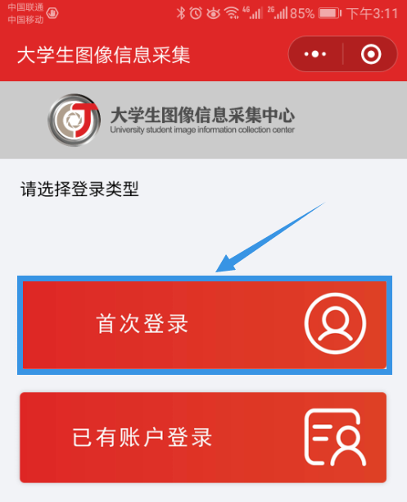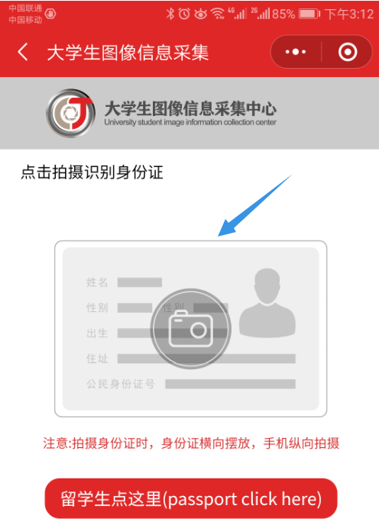

步骤3：填写个人信息，完成注册
提醒：首次注册完成以后，默认为登录状态。
如果退出登录后再次登录，选择“已有账号登录”，扫描身份证后，输入密码完成登录。

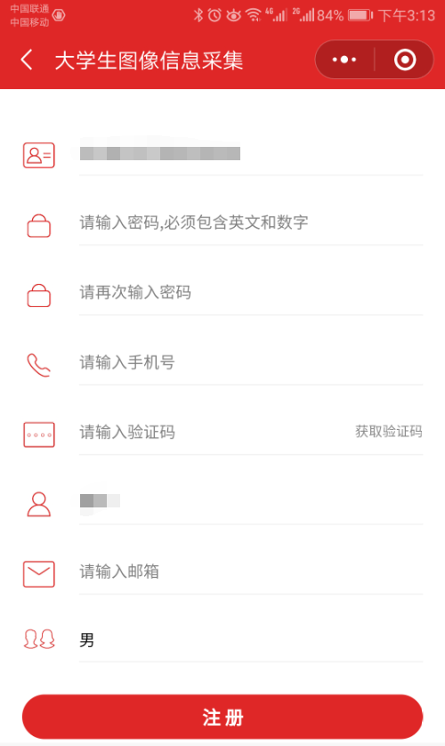
二、线上采集
步骤1：点击“开始线上采集”。 步骤2：选择“采集类型”为“集中采集”；

提醒：点击“账号信息”可查看注册时填写的信息。 特征码：在线学习—电子照片采集情况查询
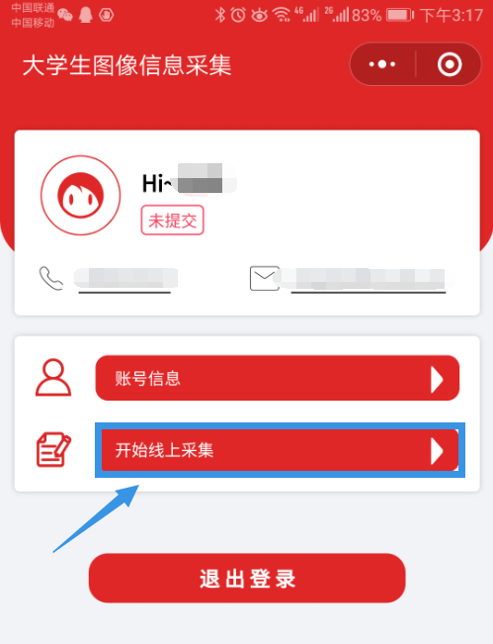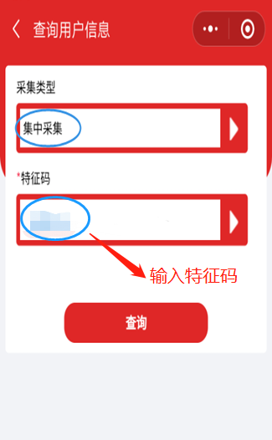
步骤3：个人信息的核对与确认

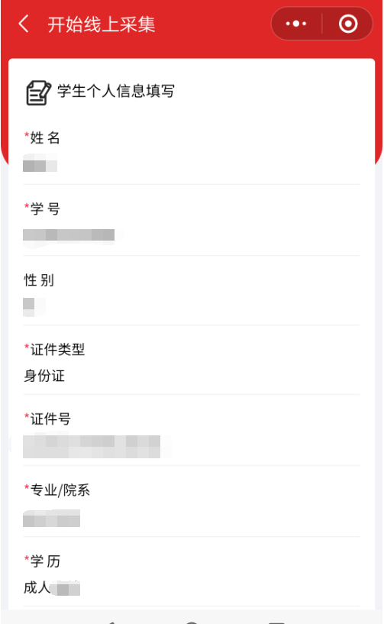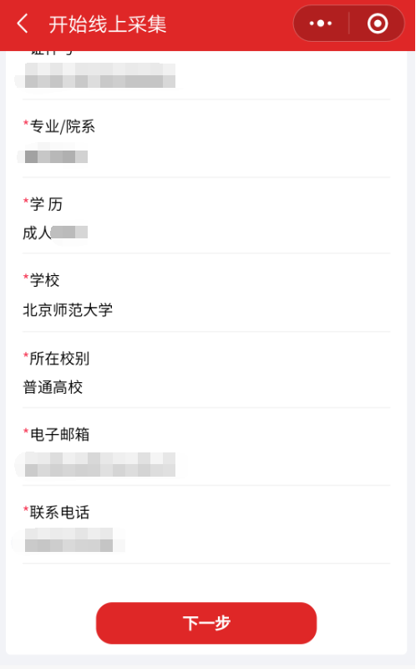

步骤4：将确认后的信息进行提交 步骤5：选择拍摄方式（两种方式都可以）

提醒：采用“从相册中选择”采集方式的证件照具体要求见本文档末页示例。

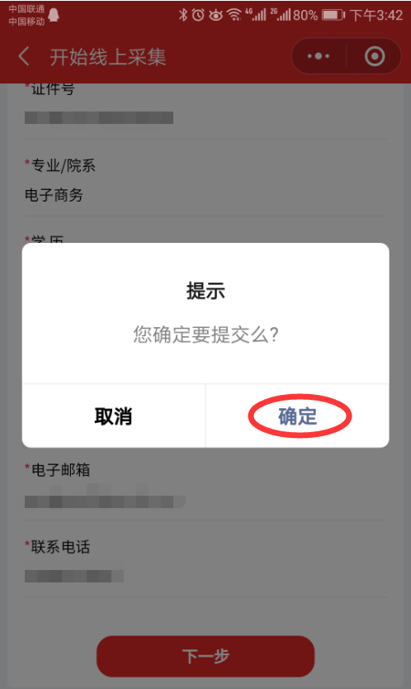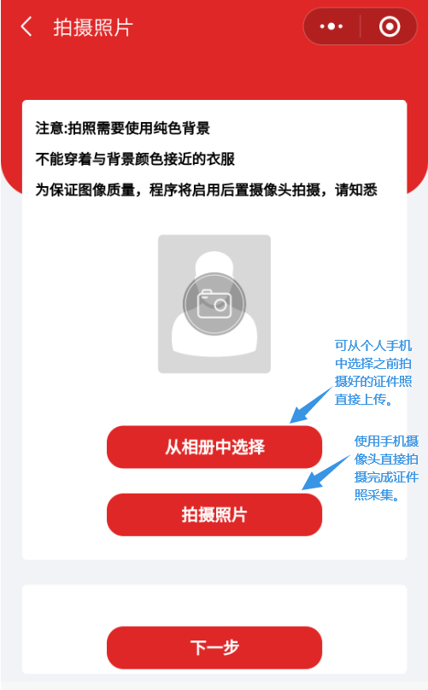

步骤6：拍照采集（本图为采用“拍摄照片”采集方式界面） 步骤7：电子照片采集合格

特别提醒：1、拍摄时需要纯色背景；2、不能穿着与背景颜色接近的衣服；
3、尽量使用后置摄像头进行拍摄；4、拍摄时，需要将拍摄界面中的人形框套住被拍摄者；
5、拍摄尽量在光照均匀的环境下完成，防止出现人脸部分光照不均匀。

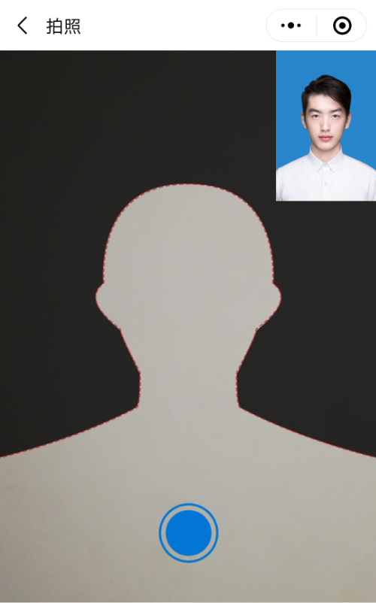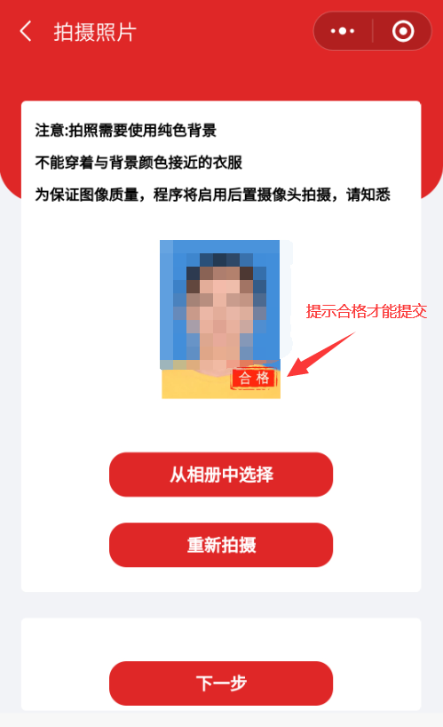
三、订单的支付与查看

步骤1：可选择“去支付”进行订单支付 步骤2：点击“微信支付”进行订单支付

也可以选择“去编辑”重新进行电子照片的采集或拍摄。

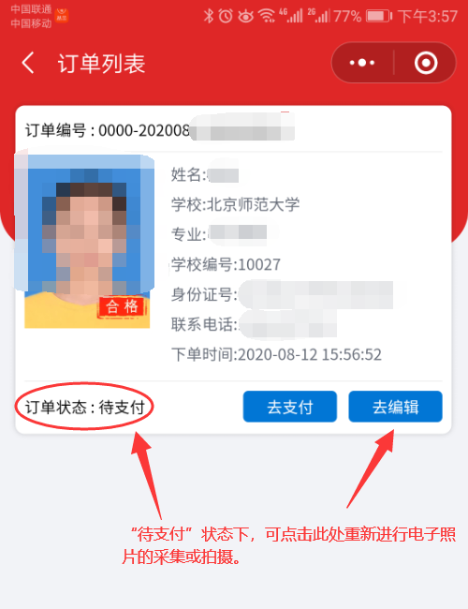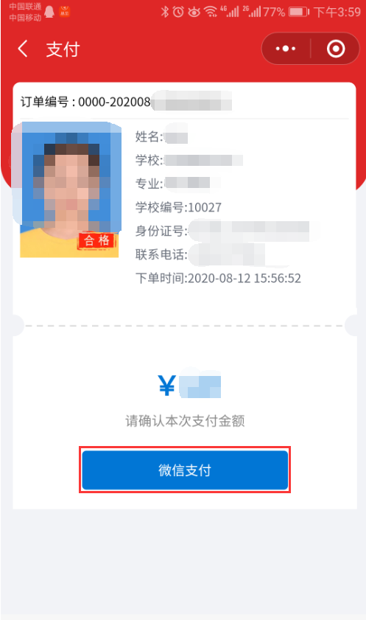

步骤3：点击“确认”完成支付 步骤4：主界面“我的订单”查看订单状态 步骤5：订单状态及个人信息

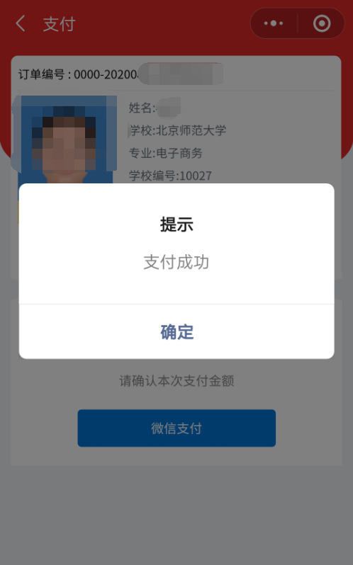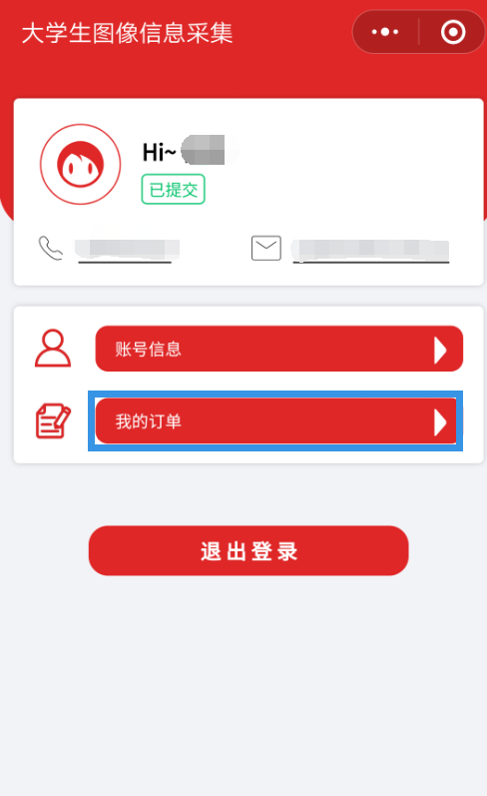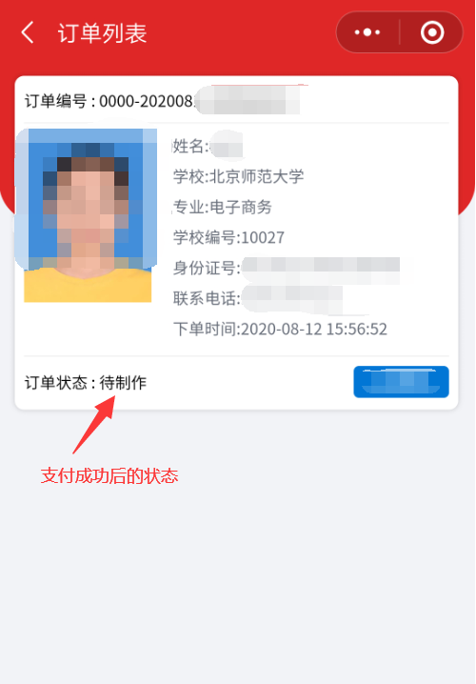

证件照拍摄要求示例图 电子照片采集小程序二维码
用手机扫一扫
